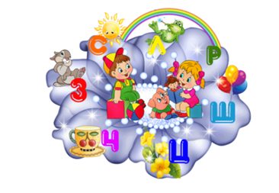
Шпаргалка для родителей
Речь и мяч

Уважаемые родители! В этой шпаргалке вы узнаете как использовать игры с мячом для развития речи.

Игры с мячом, направленные на развитие звукопроизношения и развитие фонематических процессов.
Гласные звуки являются тем фундаментом, на котором базируется вся работа по развитию фонематических процессов у детей. Усвоив эту тему, дети, как правило, хорошо овладевают звуковым анализом и синтезом слов, а следовательно, в дальнейшем легче усваивают материал по обучению грамоте. Рекомендуем следующие игры с мячом:
«Стукни ладошкой по мячу, когда услышишь звук… »
«Сколько звуков в слове я назову, столько раз брось мячом об пол»
«Мяч поймай – слово называй»

Игры с мячом, направленные на обобщение и расширение словарного запаса и развитие грамматического строя речи.

«Один - много». Взрослый называет существительное в единственном числе и бросает ребенку мяч. Ребенок называет существительное во множественном числе и возвращает мяч, например: дождь – дожди и т.д.
«Лилипуты и великаны». Взрослый называет существительное с уменьшительно-ласкательным суффиксом и бросает ребенку мяч. Ребенок называет существительное с увеличительным суффиксом и возвращает мяч: дождик – дождище и т.д.
«Назови ласково». Взрослый называет существительное в единственном числе и бросает ребенку мяч. Ребенок называет существительное с уменьшительно-ласкательным суффиксом и возвращает мяч: дождь – дождичек и т.д.
«Скажи наоборот».Мы сейчас откроем рот,чтоб сказать наоборот.
Взрослый называет слово и бросает ребенку мяч. Ребенок называет противоположное слово и возвращает мяч: горячий-холодный…
«Из чего сделано?» Вот предмет, а из чего, люди сделали его?
Взрослый называет предмет и материал, изкоторого он сделан, бросает ребенку мяч. Ребенок называет относительное прилагательное и возвращает мяч: шкаф из дерева – деревянный
«Чья голова? Чей хвост? » Чья у зверя голова? Чей у зверя хвост?
Подскажи скорей слова. (Ответь-ка на вопрос)
Взрослый бросает ребёнку мяч и говорит: (У вороны голова., а ребёнок возвращая мяч должен сказать: «Воронья»
«Весёлый счёт» Сколько их – всегда мы знаем.Хорошо мы все считаем.
Взрослый бросает мяч: один стол – , ребенок возвращает мяч- пять столов и т.д.
Уважаемые родители, предлагаемые игры можно организовывать на улице, во дворе , на даче, отдыхе. Желаем удачи!

Учитель-логопед: Киселева Т.С.,
Май, 2020 г.

